**Тест 1. Арифметические действия. Сравнение чисел.**

1. Вычислить:



А) -1,3 Б) 2,26 В) 2,36

1. Найти значение выражения:  
     
   А) 2 Б) 1,5 В) 0,4
2. Расположить числа в порядке убывания:  
   ; –0,75; ; 0,55  
   А) –0,75; ; 0,55 Б) ; 0,55; ; -0,75 В) ;0,55; -0,75;
3. Расположить числа в порядке возрастания:  
   ; ; 0,7; 0,3  
   А); ; 0,3; 0,7 Б) 0,3; ;; 0,7 В) 0,3;; ; 0,7
4. В таблице приведены результаты соревнований по прыжкам в высоту.

|  |  |  |  |  |  |  |  |
| --- | --- | --- | --- | --- | --- | --- | --- |
| Страна | Россия | США | Китай | Англия | Франция | КНДР | ЮАР |
| Результат (м) | 2,4 | 2,08 | 1,96 | 1,97 | 2,22 | 1,7 | 1,7 |

Представитель какой страны показал третий результат?  
А) США Б) Англия В) Франция

1. Сравнить числа:  
    и   
   А) Б) В) =
2. Соотнести произведение чисел и результат

А)  1) 0,3

Б)  2) 0,628

В)  3) 3

4) 1,2

|  |  |  |
| --- | --- | --- |
| А | Б | В |
|  |  |  |

1. Найти количество песчинок, содержащихся в 1 тонне песка, считая, что масса каждой песчинки составляет 0,002 г.

А) 5000 000 Б) 500 000 000 В) 5000

**Тест 2. Отношения. Пропорции**

1. Масса печенья 15 кг, а масса упаковки 600 г. Найти отношение массы печенья к массе упаковки.  
   А) 25 Б)0,04 В) 0,025
2. Выбрать отношение *b*к*а*, если 1,5*b*= 3,2*а*.

А)Б) В) 

1. Из пропорции 15 : 5 = 18 : 6 составлены 4 равенства, указать верное:

А) 5 : 15 = 6 : 18 Б) 18 : 15 = 5 : 6 В) 18 : 5 = 6 : 15

1. 4. Найти неизвестный член пропорции 

А) 72,42 Б) 21 В) 7/3

1. С помощью 6 одинаковых труб бассейн заполняется водой за 32 минуты. За сколько минут можно заполнить бассейн с помощью 8 таких труб?  
   А) 24 Б) 43 В) 21
2. Для строительства стадиона 5 бульдозеров расчистили площадку за 2 часа 20 минут. За какое время 7 таких бульдозеров расчистят эту площадку?  
   А) 3часа 16 минут Б) 1час 40 минут В) 2 часа 5 минут
3. В танцевальной студии число девочек относится к числу мальчиков как 6 : 5. Сколько пар, в каждую из которых входят мальчик и девочка, могут одновременно танцевать, если всего в студии занимается 66 человек?  
   А) 26 Б) 30 В) 32
4. В корзине были яблоки. Сначала из неё взяли половину яблок, затем  оставшихся яблок и ещё 4 яблока, после чего осталось 12 яблок. Сколько было яблок в корзине?

А) 32 Б) 46 В) 48

**Тест 3. Проценты**

1. В декабре каждому сотруднику предприятия выплатили премию, составившую 130% его месячной заработной платы. Какую премию получил сотрудник, зарплата которого равна 5500 р.?

А) 7150 р. Б) 12650 р. В) 1520 р.

1. При покупке стиральной машины стоимостью 6500 р. покупатель предъявил вырезанную из газеты рекламу, дающую право на скидку 5%. Сколько он заплатит за машину?  
   А) 6175 р. Б) 6250 р. В) 3250 р.
2. В двух ящиках 75 кг яблок. В первом ящике 48% всех яблок. Сколько килограммов яблок во втором ящике?  
   А) 36 Б) 39 В) 48
3. Результаты районной контрольной работы по физике в 9 классе представили в виде диаграммы. Сколько учащихся получили отметку «2», если всего работу писали 400 девятиклассников?

А) 4 Б) 32 В) 40

1. В таблице приведена стоимость работ по установке натяжных потолков.

|  |  |  |  |  |  |
| --- | --- | --- | --- | --- | --- |
| Вид потолка | | Цена в р. за 1 м2 (в зависимости от площади потолка) | | | |
| до 10 м2 | от 11 до 30 м2 | от 31 до 60 м2 | Свыше 60 м2 |
| матовый | белый | 1050 | 850 | 700 | 600 |
| цветной | 1100 | 900 | 800 | 700 |
| глянцевый | белый | 1200 | 1000 | 900 | 850 |
| цветной | 1450 | 1100 | 950 | 900 |

Пользуясь данными, представленными в таблице, определить, какова будет стоимость работ, если площадь потолка 50 м2, потолок матовый жёлтый, и действует скидка 10%.  
 А) 31500 р. Б) 52100 р. В) 36000 р.

1. Сколько страниц в книге, если в рассказе, который составляет 15% от общего числа страниц книги, 12 страниц?  
   А) 125 Б) 80 В) 104
2. Из 90 девятиклассников школы 23 человека приняли участие в физической олимпиаде. Сколько примерно процентов девятиклассников приняли участие в олимпиаде?   
   А) 26 Б) 24 В) 23
3. В банк положили 12000 рублей. В соответствии с договором банком по окончании года будет начисляться 15% от суммы, находящейся на счёте. Какова будет сумма средств на вкладе по истечении двух лет, если договором не предусмотрено дополнительное вложение денег?  
   А) 2070 р. Б) 13800 р. В) 15870 р.

**Тест 4. Числовые подстановки в буквенные выражения. Формулы**

1. Найти значение выражения при   
   А) Б) В)
2. Найти значение выражения , если *а* = 5, *b* = 4  
   А) Б) В) 1,5
3. Из равенства выразить *а*А) Б) В)
4. Из формулы  выразить *t*.  
   А) Б) B)
5. Площадь правильного треугольника вычисляется по формуле , где *S* – площадь треугольника, *а* – сторона треугольника. Во сколько раз площадь правильного треугольника будет больше при *а* = 6, чем при*а* = 3?

А) 9 Б) 4 В)

1. Расстояние *s* (в метрах), которое пролетает тело при свободном падении за время *t*(в секундах), можно приближённо вычислить по формуле *s* = 5*t*2. За какое время камень, упавший с высоты 80 м, достигнет земли?  
   А) 4 мин Б) 4 с В) с
2. У Оли *х* открыток, у Тани *у* открыток, у Кати *z* открыток. Когда Оля и Катя сложили свои открытки вместе, оказалось, что их в 2 раза больше, чем у Тани. Составить буквенное выражение по условию задачи.

А)x+z = 2y Б) x + 2y = z В)x-2y = z

1. В гараже выделили помещение для мойки машин (на рисунке оно показано штриховкой). Какова площадь *S* оставшейся части гаража?  
     
   A)   
   Б)   
   В)

*с*

*с*

*a*

*a*

**Тест 5. Приближенные значения. Округление чисел.**

1. Записать в стандартном виде число 567 ∙ 10–6.  
   А) 5,67 Б) 5,67 В) 5,67
2. Масса Луны равна 7,35 ∙ 1022 кг. Выразить массу Луны в миллионах тонн.   
   А) 7,35 Б)7,35 В) 7,35
3. Площадь территории России составляет 1,7 ∙ 107 км2, а Норвегии – 3,2 ∙ 103 км2. Во сколько раз территория России больше территории Норвегии?  
   А) в 5213 раз Б) в 5312,5 раз В) в 18823 раз
4. Какому из указанных промежутков принадлежит число ?

А) [0,1; 0,2] Б) [0,2; 0,3] В) [0,3; 0,4]

1. Абсолютная погрешность измерений, сделанных линейкой, – не более 0,5 мм. С помощью линейки отмерили отрезок длиной 73 мм. Какую длину в действительности не может иметь этот отрезок?

А)73 мм Б) 73,4 мм В) 72,4 мм

1. На сайте прогноза погоды говорится, что влажность воздуха составит завтра 70±15%. Какой влажности воздуха по прогнозу не будет завтра?

А)70% Б) 85% В) 90%

1. На рулоне обоев указано, что длина обоев в рулоне равна 18 ± 0,2 м. Какую длину может иметь рулон?

А)18,25 м Б) 17,9 м В)17,75 м

1. Известно, что *х* может принимать значения 5,782, 4,138 и 5,053. Найти из формулы  
   *х* = *у*±*а* такое приближение у, чтобы погрешность*а* была минимальна.

А) 5,053 Б) 4,991 В) 5,025

**Тест 6. Буквенные выражения. Область допустимых значений буквенных выражений.**

1. Даны выражения:

А)  Б) В).

Какие из выражений не имеют смысла при *т* = 0?

1. Даны выражения:

А) Б)  В) .

Какие из выражений не имеют смысла при *х* = 0?

1. Указать выражение, которое имеет смысл при *х =* –4.

А)  Б)  В) 

1. Какая пара чисел является недопустимой для дроби ?  
   А) (1; 2) Б) (2; 1) В) (0; 3)
2. Из перечисленных ниже значений переменной *х* указать те, при которых существует функция .

А*) х* = 1; *х* = 2 Б) *х* = 1 В) *х* = 2

1. Найти все допустимые значения *с* для дроби .  
   А) Б) -7 В) ; -7
2. Указать область определения выражения .  
   А) 0; -3 Б) -3 В) 0
3. Соотнести каждое выражение

А)  Б)  В) 

с областью его определения.

1) любое число 2) *х* ≠ 0; *х* ≠ 2 3) *х* ≠ 0,5 4) *х* ≠ 0

|  |  |  |
| --- | --- | --- |
| А | Б | В |
|  |  |  |

**Тест 7. Числа**

1. Из чисел 17; 24; 29; 45 и 78 выбрать два, сумма которых делится на 5.  
   А) 24 и 29 Б) 17 и 78 В) 17 и 45
2. На какое из данных чисел делится произведение 122 ∙ 85?

А) на 4 Б) на 25 В) на 10

1. Какое из указанных чисел не делится на 3?

А) 12852 Б) 1143 В) 20293

1. Записаны в порядке возрастания все натуральные числа от 10 до 90 включительно. Сколько раз в записи всех этих чисел встречается цифра 2?  
   А) 17 Б) 18 В) 19
2. На какое из указанных чисел не делится число 111…1 (цифра 1 повторяется в числе 27 раз)?

А) 3 Б) 9 В) 18

1. Если *m* + 6 нечетное число, то следующее нечетное число – это

А) *m* + 5 Б) *m* + 7 В) *m* + 8

1. Произведение двух взаимо простых чисел равно 1328. Чему равно большее из этих чисел?

А) 166 Б) 83 В) 664

1. Известно, что *а* – чётное число, *b* – нечётное число. Какое из следующих чисел является чётным?

А) *a + b* Б) (*a* + *b*)*b* В) *ab*

**Тест 8. Степень с целым показателем**

1. Упростить выражение .  
   А) 25 Б) 125 В) 3125
2. Представить в виде степени произведение .  
   А) Б) В)
3. Из чисел 0,52; 0,53; (–0,5)–5; (–0,5)–6 найти наибольшее.  
   А) 0,53 Б) (–0,5)–6  В) 0,52
4. Представить выражение  в виде степени с основанием *х*.  
   А) Б) В)
5. Найти значение выражения  при .  
   А) 5 Б) 100 В) 20,25
6. Упростить выражение , если b ≠ 0.   
   А) Б) В) 2
7. Найти неверное равенство.

А) *а*2(*п*5*т*)3 = *а*2*п*15*т*3  Б)  В) 

1. Соотнести каждое выражение:  
    А) (2*а*–3)3 ∙ (*а*2)2 Б) В) 

с тождественно равным ему выражением:

1)  2) *а*–5 3)  4) 

|  |  |  |
| --- | --- | --- |
| А | Б | В |
|  |  |  |

**Тест 9. Многочлены. Преобразование выражений**

1. Указать выражение, не являющееся одночленом.

А) 3*а*3*b*2 Б) –4,7 В) –*a*2 + 7*b*

1. Привести к стандартному виду одночлен – 2а2b3 ∙ 0,5ab2.  
   А) Б) )В) -
2. Если  (*п* слагаемых),  (*т* множителей), то*А* – *В* равно:

А)  Б)  В) 

1. В какое из приведённых ниже выражений можно преобразовать следующее выражение (3а – 4)2 – 7а(2а – 5)?

А) –5а2 + 11а + 16 В) –5а2 – 59а + 16

Б) –5а2 – 35а – 16

5. Указать выражение, тождественно равное многочлену 4х2 – 6ху.

А) –2х(–3у – 2х) Б) –2х(3у + 2х) В) –2х(3у – 2х)

1. Найти числовое значение многочлена 3*х*2 – 7*ху* + 4*у*2 при *х* = 2, *у* = –1.  
   А) 2 Б) 30 В) 22
2. В выражении 9ху – 6у2 вынесли за скобки общий множитель –3у. Какой двучлен остался в скобках?  
   А) -3у(-3х + 2у) Б) -3у(2х – 3у) В) -3у(3х – 2у)
3. Какое из приведённых равенств является тождеством?

А) (*а* + *b*)2 = *a*2 + *b*2

Б) (2*x* – 3*y*)2 = 4*x*2 – 12*xy* + 9*y*2 В) = *a* – *b*

**Тест 10. Алгебраические дроби.**

1. Сократить дробь .  
   А) Б) В)
2. Сократить дробь .  
   А) Б) В)
3. Сократить дробь .  
   А) Б) В)
4. В какое из приведённых ниже выражений можно преобразовать дробь ?

А)  Б)  В) 

1. Соотнести каждое выражение: А)  Б)  В) 

с тождественно равным ему выражением:

1.  2)  3)  4) 

|  |  |  |
| --- | --- | --- |
| А | Б | В |
|  |  |  |

1. Указать выражение, тождественно равное сумме дробей  и .

А)  Б)  В) 

1. Вычислить   
   А) 36 Б) -36 В) 3,6
2. Упростить выражение .  
   А) 3х Б) -3х В) 3х2

**Тест 11. Квадратные корни**

1. Из чисел , 4,  выбрать наибольшее.  
   А) 4 Б) В) 
2. Расположить в порядке возрастания числа , , 3.  
   А), , 3  
   Б) , , 3  
   В) 3,, 
3. Укажите два соседних целых числа, между которыми заключено число ?  
   А) 13 и 14 Б) 12 и 13 В) 14 и 15
4. Одна из точек, отмеченных на координатной прямой, соответствует числу . Какая это точка?

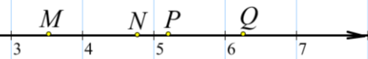  
А) Q Б) Р В) ни одна из этих точек

1. Сколько целых чисел принадлежит промежутку ?  
   А) 6 Б) 7 В)
2. Из чисел , ,  является иррациональным?  
   А) Б)  В) 
3. При каком значении *х* значение выражения  является числом рациональным?

А) При *х* = 0 Б) При *х* = –2 В) При *х* = –3

1. Какое из данных выражений нельзя преобразовать к виду ?

А) Б) В)

**Тест 12. Линейные и квадратные уравнения**

1. Решить уравнение .  
   А) 3,8 Б) -4,5 В) 4,5
2. Решить уравнение .  
   А) -9 Б) -6 В) 36
3. Решить уравнение .  
   А) 2 Б) 4 В) ± 2
4. Найти дискриминант уравнения 15*х*2 – 8*х* + 1 = 0.  
   А) 124 Б) 4 В) -4
5. Соотнести квадратные уравнения и их корни.

А) 4*х*2 + 4*х* – 15 = 0 Б) 2*х*2 + 7= 0 В) 4*х*2 – 9 = 0

1. –2,5; 1,5 2) –1,5; 1,5 3) 1,5; –2,5 4) корней нет

|  |  |  |
| --- | --- | --- |
| А | Б | В |
|  |  |  |

1. Какое из указанных ниже уравнений не имеет корней?

А) 128*х*2 + 7*х* – 1 = 0 Б) 8*х*2 + 24*х* + 18 = 0 В) 3*х*2 + 5*х* + 3 = 0

1. Какое выражение надо поставить вместо многоточия, чтобы было верным равенство ?   
   А) 3х-1 Б) х- В) х+1
2. Найти значение *р*, если –3 – корень уравнения *х*2 + *рх* – 12 = 0.  
   А) 9 Б) -1 В) 1

**Тест 13. Линейные и квадратные неравенства.**

1. О числах а и с известно, что а < с. Какое из следующих неравенств неверно?

А) а – 3 < с – 3 Б) а < с В) - <-

2. Оцените периметр Р равностороннего треугольника со стороной *а* см, если 0,8 <a< 1,2

А) 1,6 см <P<2,4 см Б) 2,4 см <P< 3,6 см В) 3,2 см <P< 4,8 см

3. Решите неравенство 20 – 3(х + 5) < 1 – 7x

А) х < -1 Б) х > -1 В) х > -8

4. Решите систему неравенств

А) х < - 0,5 Б) – 0,5 <x< 2 В) система не имеет решений

5. Для каждой системы неравенств укажите номер рисунка, на котором изображено множество ее решений.

А) Б)  В) 

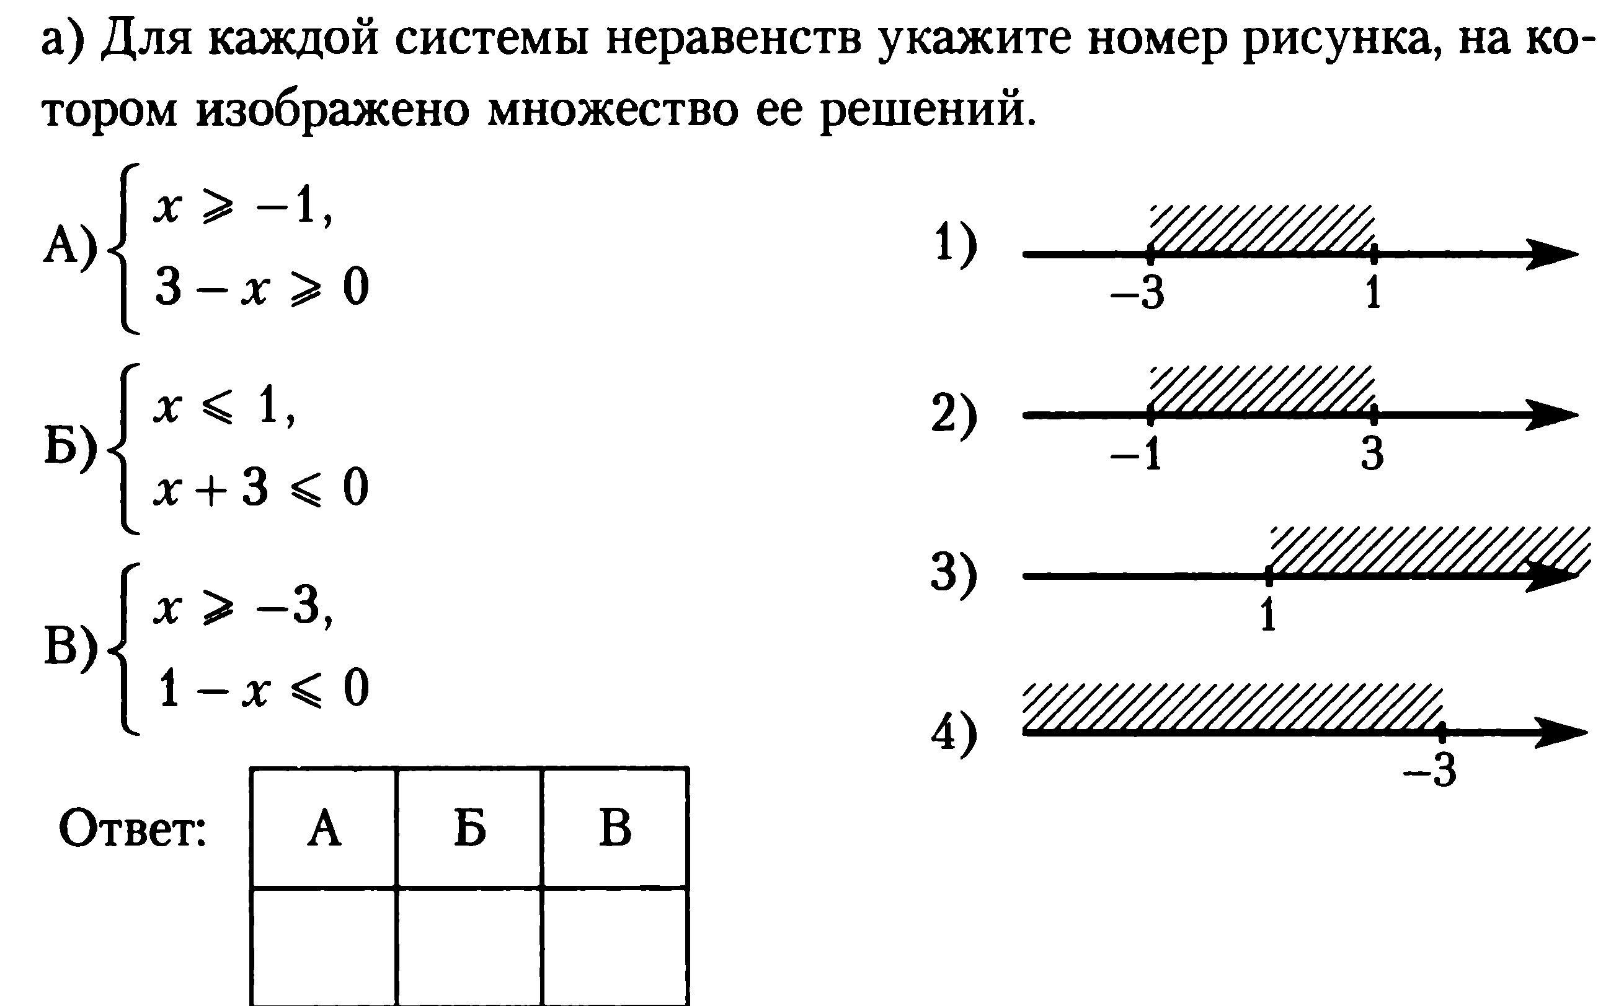

|  |  |  |
| --- | --- | --- |
| А | Б | В |
|  |  |  |

Ответ:

6. Решите неравенство х 2 + х – 2 0.

А) (-∞; -2) U (1;+∞) Б) [-2; 1] В) (-2 ; 1)

7. На рисунке изображен график функции у = *х*2 +2*х*. Используя график, решите неравенство

*х*2> - 2*х*

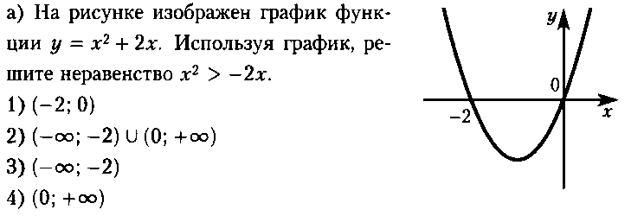 А) (- 2; 0) Б) (- ∞; - 2) (0; + ∞)

В) (- ∞; - 2)

8. Для каждого из приведенных неравенств укажите номер рисунка, на котором изображено множество его решений.

А) х2 – 4x ≥ 0; Б) х2 – 4 ≥ 0, В) 4 – х ≥ 0.

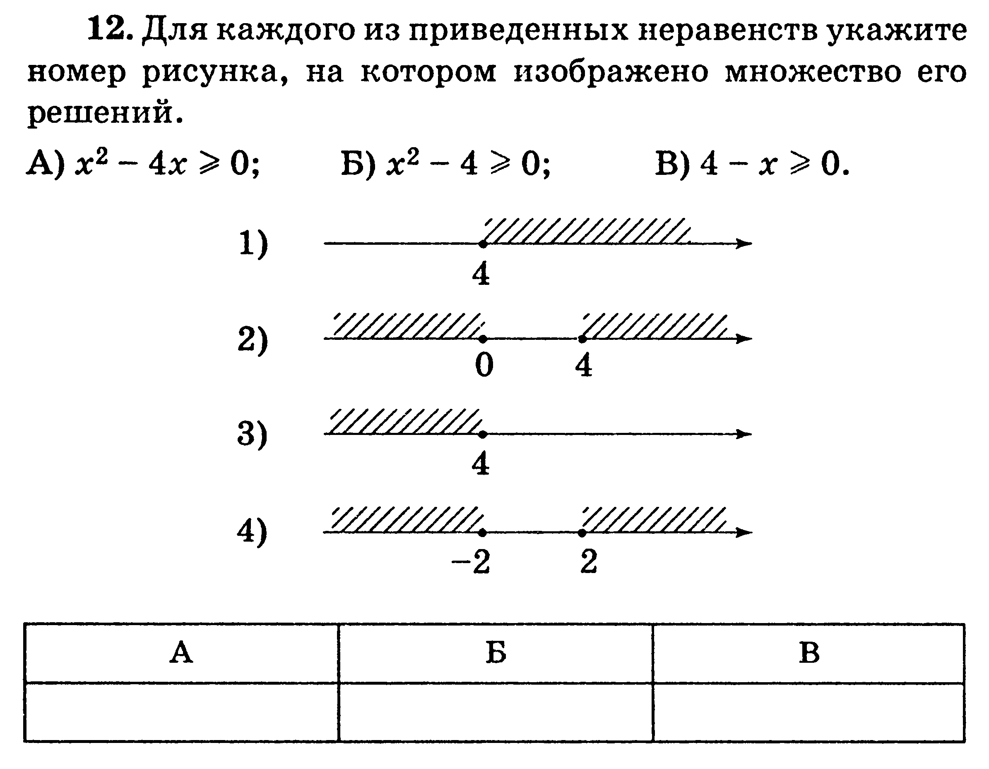

|  |  |  |
| --- | --- | --- |
| А | Б | В |
|  |  |  |

Ответ: